CV

Лични данни | 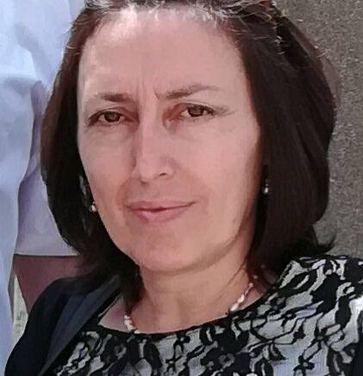  Име: Снежана Йорданова Петкова  Адрес:град Омуртаг 7900, ул. „ Цар Освободител” 2  Телефон:0899497080  E-mail:snezhe1@abv.bg  Националност:българка  Дата и място на раждане:06.12.1968г., Търговище
Място, за което кандидатствам | Учител по БЕЛ
Образование | 1997-1993- Великотърновски университет „ Св. Св. Кирил и Методий”  Филологически факултет, висше, бакалавър,спец. Българска филология;  1990-1987-Институт за подготовка на учители „Дочо Михайлов”  гр. Силистра,полувисше, спец.Български език и литература, руски език и изобразително изкуство;  1986-1975-І ЕСПУ „ Симеон Велчев”гр. Омуртаг, средно общообразователно с проф. квалификация от УПК-помощник възпитател в ДГ
Опит | от1995-до момента –Старши учител по БЕЛ в Основно училище „ Академик Даки Йорданов” гр. Омуртаг, ( преди Прогимназия до 31.08.2016г.)  1993-1995-учител по БЕЛ в ОУ с. Змейно  1990- 1992- учител по БЕЛ в ОУ  с. Трескавец
Квалификации и умения-Преподавател  по БЕЛ, руски език, изобразително изкуство, Безопасност на движението по пътищата.  Допълнителна квалификация:  -придобита IV ПКС  -придобита V ПКС  - курс „ Новото учебно съдържание по Български език за VІ клас  -курс „Интерактивни методи”  -курс „Методика на обучението по Безопасност на движението по пътищата”  Компютърни умения  -Windows XP, Word, Excel, Power point, Internet  - достигнато ниво”GOLD”-Presentation Software (ITQ  -курс „Работа в мултикултурна среда”  -курс за работа с деца със СОП | 2015- Шуменски университет „ Епископ Константин Преславски”, Департамент за информация и повишаване квалификацията на учителите- Варна;  2006- Шуменски университет „ Епископ Константин Преславски”, Департамент за информация и повишаване квалификацията на учителите- Варна;  2009-Софийски университет „ Св. Климент 2007-Национален педагогически център, София;  2005-Център  „Отворено образование”Сф;  2009-Софийски университет „ Св. Климент Охридски”, Департамент за информация и усавършенстване на учители;  -2006-Национален педагогически център-курс на обучение „Базови и специфични компютърни умения на учители по БЕЛ”;  -2013-Сертификат от финален кръг на състезание за използвоне на ИКТ в обучението , организирано от INGOT Centre Bulgaria on 28-03-2013;  -Проект ВG051PO001- 4.1.03.-0065  „Академия за толерантност”-ВТУ „Св.Св. Кирил и Методий”;  Проект „Цветно училище” ВТУ „Св.Св. Кирил и Методий”- 2013г.
Допълнителна информация  -Опит като библиотекар | Грамота от Ръководството на Прогимназия „ Акад. Даки Йорданов” за успешна работа и утвърждаване на училищната библиотека като желана територия на ученика-24.05.2009г.
Приложения | Копие от Диплома за висше образование на образователно-квалификационна степен бакалавър;  Копие от Свидетелства за професионално-квалификационна степен

